……………………………….. ANADOLU LİSESİ

2023-2024 EĞİTİM ÖĞRETİM YILI COĞRAFYA

1.DÖNEM 1.YAZILISI

**1.**

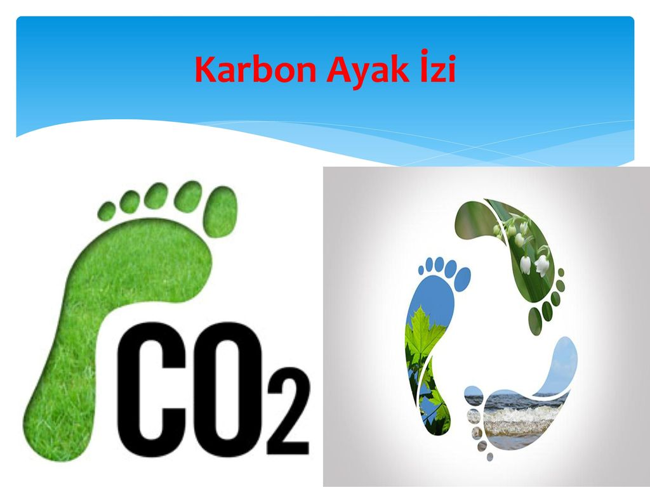

**Karbon ayak izi,**

Her bir birey yaşadığı yere ve yaşam şekline göre **farklı miktarda karbon salınımına** neden olur. Yediğimiz gıda tipinden ulaşım şeklimize ve elektrik tüketimimize göre hepimizin karbon ayak izi farklıdır. Örneğin araba kullanırken yaktığımız benzin, evi ısıtırken kullandığımız enerji ve yediğimiz gıdaların üretim süreci, belirli bir miktar karbondioksit salınımına neden olmaktadır.

1. **Karbon salınımını azaltmak için doğal çevreye karşı ne tür sorumluluklarımız vardır? Yorumlayarak yazınız? (10 puan)**
2. **Sanayileşme ile karbon salınımı arasında bir bağ var mıdır? Varda açıklayınız?(10 puan)**

**2.**

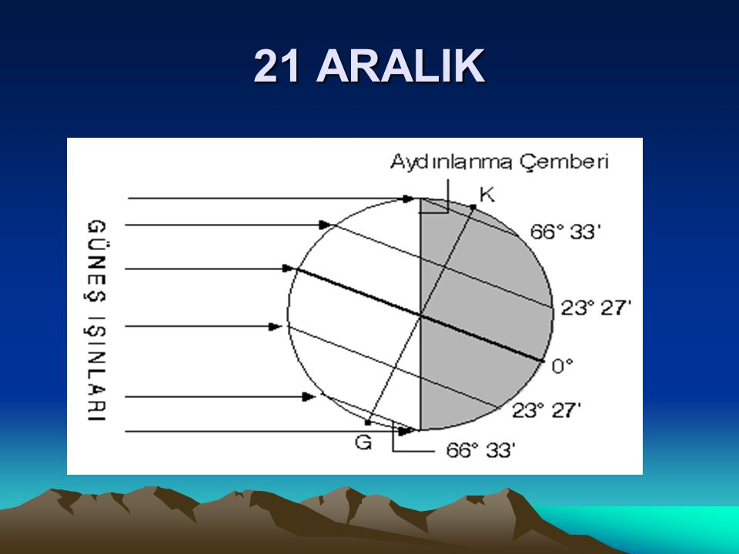

1. Güneş ışınlarına ve aydınlanma çemberinin bulunduğu yere bakarak yaşanan tarih hakkında bilgi veriniz? Hangi tarih bu konumda yaşanır? (5 puan)
2. Bu tarihte güneş ışınları nereye dik gelir? (5puan)
3. Bu tarihte ülkemizde hangi mevsim yaşanır? Ya da yaşanmaya başlar? (5 puan)
4. Aydınlanma çemberi neden düz bir çizgi olarak değil de çember olarak verilmiştir soruda? (5 puan )

**3**.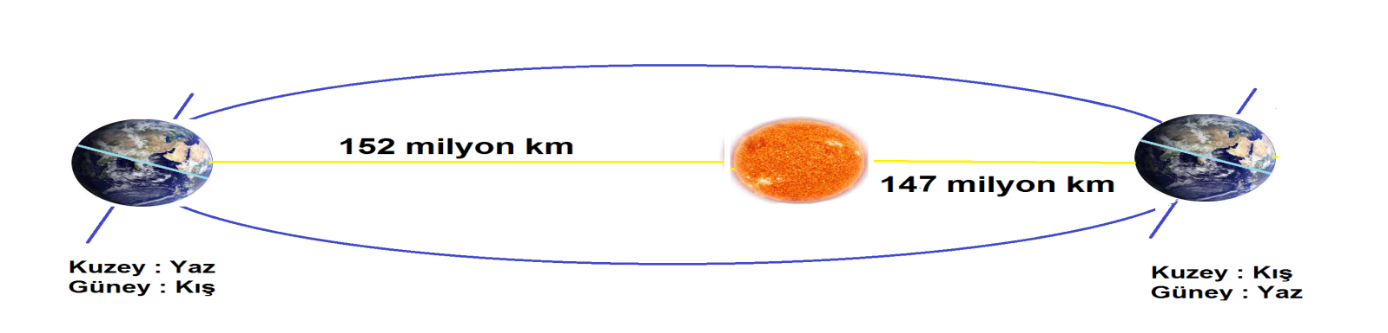

1. Güneşe en uzak olduğumuz tarihte kuzey yarım kürede yaz yaşanmaktadır. Neden?(10 puan)
2. Dünyanın izlediği bu yol tam bir daire olsaydı neler yaşanırdı? Yazınız (10 puan)

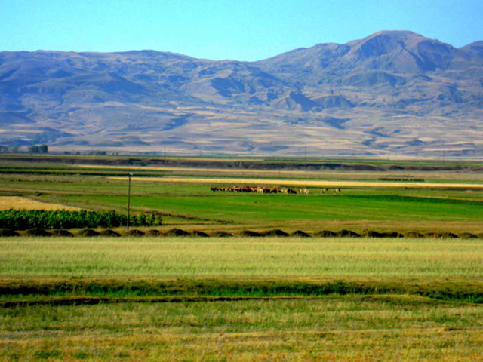

**4.** Doğu ekspresiyle yolculuk yapmak hep hayalimdi. Çok gizemli geliyor değil mi ismi.(DOĞU EXPRESİ) Biraz da binbirgece masallarının havası var.

……Ankara’dan geçerken dümdüz fakat ara ara hafif tepelik arazilerden geçtik,Kızılırmak sanki akmıyor da dinleniyor gibiydi. Sivas’tan buraya uzun bir yol tabi ki. Erzincan’a vardığımızda bir şey fark ettim dümdüz ovanın etrafını, bir sur gibi saran güzelim dağlar, görüyorum. Tam bir zıtlık .Düzlük ve dağlık alan ne güzel manzara……

Yukarıda ki metinde Coğrafyanın alt dallarından hangilerini görüyorsunuz? Sebepleri ile birlikte yazınız? (20 puan )

**5.**Bir Dünya modeli çizerek üzerinde;

a) Ekvator

b)Dönenceler

c)Yarım Küreler

d)Kutup daireleri ve kutup noktalarını gösteriniz?